Инструкция
Характеристики Neos
Фильтрация
Микрофильтр, благодаря своей особой микропористой структуре, полностью удаляет из воды все виды взвесей, ржавчину, осадок, патогенные микроорганизмы и другие частицы. Плотность микрофильтра и скорость фильтрации могут изменяться в зависимости от качества воды и степени загрязнения фильтра.
Керамический фильтр имеет более мелкие поры и предназначен для фильтрации сильно загрязненной воды.
Очистка
Специально сконструированный Основной фильтр включает в себя:
1) ионообменный фильтр преимуществом которого является способность значительно смягчать воду и удалять ртуть, свинец, мышьяк, хром и аммоний;
2) угольный фильтр с минеральным песком поглощает все виды вредных для человеческого организма веществ: красители, неприятные запахи, остатки хлора, сельскохозяйственные удобрения, стиральные порошки, канцерогены (вещества вызывающие раковые опухоли, к примеру, ТНМ), тяжелые металлы и радиоактивные вещества.
Стерилизация
Неос обладает превосходной бактерицидной способностью (возможностью убивать бактерии) и абсолютно защищает очищенную воду от размножения в ней даже внесённых бактерий и кишечных палочек, вследствие воздействия CORMAC (Кормак). Кормак состоит из кремниевого и серебряного песка, измельченных кораллов. Благодаря чему, адсорбирует тяжелые металлы, нейтрализует яды, стерилизует и активирует воду так, что значительно улучшаются ее органолептические свойства (вкус, запах), вода остается свежей и не протухает в течение 1 года даже при температуре +35°С
Магнитная Система
Вода намагничивается во время прохождения через магнитное поле, которое организует молекулы воды под правильным углом. Известно, что намагниченная вода имеет сильное поверхностное натяжение, и содержание кислорода в ней намного выше, чем в обычной воде. Кроме того, она ускоряет рост животных и растений, активирует клетки человеческого организма, и очень эффективна для предупреждения и лечения многих болезней, включая атеросклероз, гипертоническую болезнь и рак.
Удобство и экономическая эффективность
Водоочиститель Неос используется для очистки "жесткой" воды. Он очень легко собирается, перемещается, обслуживается и может использоваться в месте, где нет водопровода. Таким образом, Неос может быть широко использован дома, в кафе, в ресторанах, на предприятиях, в офисах, в магазинах, в школах и детских садах, в больницах и т.д. Стоимость обслуживания прибора невысокая и гораздо меньше покупки минеральной воды.

Составные части
"NEOS"
Намагничивающий минерализующий очиститель воды - продукт высокого качества, прошедший жёсткий контроль. Пожалуйста, внимательно прочтите инструкцию пользователя для того, чтобы всегда пить чистую воду.
Внимание! В стандартный комплект водоочистителя входит один микрофильтр.
* Керамический фильтр преобретается отдельно.

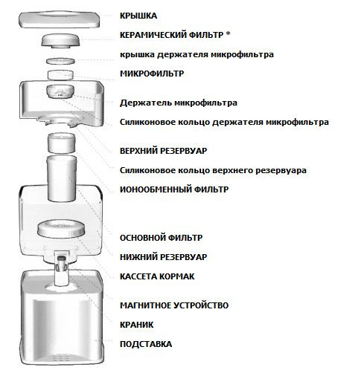

Подключение
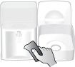
1.1 Тщательно промойте все части водоочистителя, используя чистую воду и мягкую ткань.
1.2 Удалите прокладку между нижним резервуаром и подставкой.
1.3 Проверьте плотность соединения краника с нижним резервуаром.

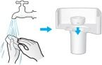
2.1 Микрофильтр
Микрофильтр упакован в твердом состоянии. Погрузите микрофильтр в воду и не вытаскивайте пока он не станет мягким как губка. Положите его в держатель и закройте, затем вставьте в центральное отверстие верхнего резервуара.

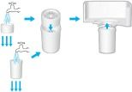
3. Основной фильтр
Отдельно промойте угольный фильтр и ионообменник под струёй холодной воды в течении 5 минут. Возможно появление тёмной воды вследствии смывания угольной пыли и/или жёлтой воды вследствие смывания частиц ионообменной смолы.
Для предупреждения спрессовывания активированного угля следует во время промывания обстукивать угольный фильтр по стенкам. После этого вставьте ионообменник в угольный фильтр и плотно прикрутите основной фильтр к верхнему резервуару.

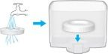
4. Кормак
Кассету Кормак следует промыть под проточной водой в течение 3-х минут. Установите кассету на дно нижнего резервуара.

5. Когда Вы промыли и установили все фильтры, необходимо профильтровать и слить, не используя, 20 литров воды.

Использование

1.1 Микрофильтр
Необходимо промывать под проточной водой по мере скапливания на его поверхности ржавчины и грязи. После этого его нужно поставить обратно той же стороной (\"грязной\") вверх. Когда на нижней стороне ("чистой") начнет скапливаться несмываемая грязь в виде жёлтых пятен, микрофильтр нужно заменить.

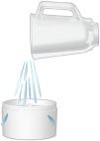
2. Основной фильтр
Ресурс основного фильтра составляет около 3500 л., но может сильно изменяться в зависимости от качества воды. В домашних условиях он служит от 3 до 6 месяцев (семья 2-3 человека). В некоторых случаях срок эксплуатации может сокращаться. При использовании жёсткой воды необходимо регенерировать ионообменный фильтр путём промывания солёной водой (2 литра воды + 200 грамм поваренной соли) один раз в месяц. Для этого выньте его из оболочки основного фильтра и медленно пропустите через него 2 литра солёной воды. Затем промойте чистой водой и вставьте обратно в основной фильтр. Промывание угольного фильтра не требуется.

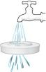
3. Кассета Кормак
Кассету Кормак необходимо промывать под проточной водой 1-2 раза в месяц. Не используйте моющих средств. Кормак необходимо заменять 1 раз в год.

Внимание ! Нижний резервуар водоочистителя всегда должен быть полон, таким образом чтобы основной фильтр был погружен в воду.
Запрещается использовать для фильтрации горячую воду !

Обслуживание
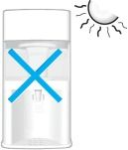
1. Не подвергайте прибор воздействию прямого солнечного света. В процессе фотосинтеза в нижнем резервуаре могут образовываться зелёные водоросли (Chrolophyta).

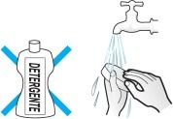
2. Микрофильтр, Основной фильтр, керамический фильтр и Кормак необходимо промывать только под холодной проточной водой. Запрещается использовать любые моющие средства!

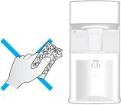
3. Резервуары по мере загрязнения необходимо промывать тёплой водой с моющими средствами (кроме абразивных). При протирании используйте чистую мягкую ткань.
ВНИМАНИЕ: Если Вы не использовали прибор в течении длительного времени (более 2-х суток), то перед началом работы необходимо выполнить все процедуры первого подключения.

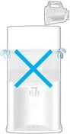
4. Следите за уровнем воды в верхнем резервуаре для предупреждения вытекания воды между верхним и нижним резервуаром. Не подливайте воду в верхний резервуар, когда нижний полон.

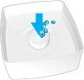
5. Когда Вы залили в верхний резервуар воду, из микрофильтра следует удалить воздух, надавив на него несколько раз (как показано на рисунке). Воздух из микрофильтра нужно выпускать каждый раз, когда вы заливаете воду в верхний резервуар.

